Ленин о поражении революции
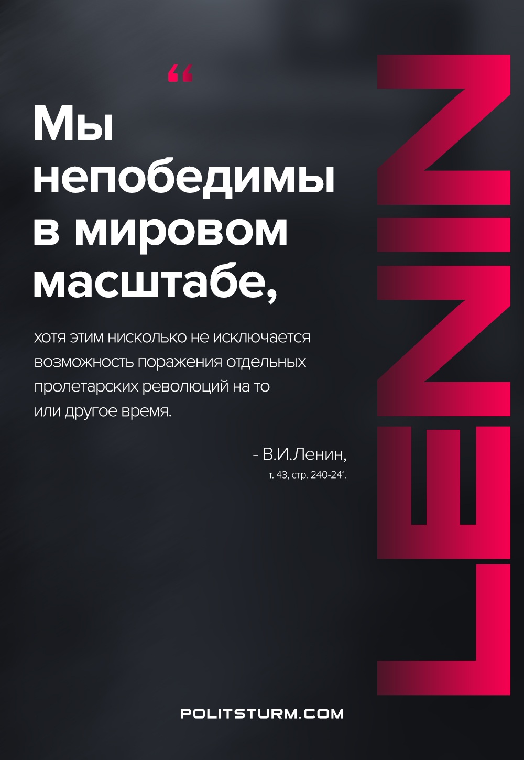

Оригинальная статья
2020-11-07

«Мы непобедимы в мировом масштабе, хотя этим нисколько не исключается возможность поражения отдельных пролетарских революций на то или другое время».
В.И.Ленин, т. 43, с. 240 – 241

Оригинальная статья

